Thứ Năm ngày 26 tháng 12 năm 2024

MÔN TOÁN

Bài 50. EM LÀM ĐƯỢC NHỮNG GÌ?

I.YÊU CẦU CẦN ĐẠT
-Giải quyết được một số vấn đề đơn giản liên quan đến phân loại hình tam giác; diện tích hình tam giác, hình thang; chu vi và diện tích hình tròn.
-HS có cơ hội để phát triển các năng lực tư duy và lập luận toán học, giao tiếp toán học, mô hình hoá toán học, giải quyết vấn đề toán học và các phẩm chất nhân ái, chăm chỉ, trung thực, trách nhiệm.

II.ĐỒ DÙNG DẠY HỌC
1.GV
-Các hình ảnh có trong bài.
2.HS
-Vở BTT, com-pa, thước thẳng, bút chì

III.CÁC HOẠT ĐỘNG DẠY HỌC CHỦ YẾU
Hoạt động của giáo viên |  | Hoạt động của học sinh
1. Hoạt động Mở đầu (5’)
- GV tổ chức cho HS chơi trò chơi “Bắn cung”.  +GV: Bắn cung, bắn cung!  +GV: Bắn bạn A.  …  - Các nội dung chơi:  +Nói về các loại tam giác đã học  +Nêu quy tắc tính diện tích các hình (đã học).  +Nêu quy tắc tính chu vi hình tròn  - GV dẫn dắt vào bài mới. |  | - HS chơi trò chơi  - HS: Bắn ai? Bắn ai?  +Tam giác nhọn, tam giác vuông, tam giác tù, tam giác đều.  + Tam giác có ba góc nhọn là tam giác nhọn.  + Tam giác có một góc vuông là tam giác vuông.  + Tam giác có một góc tù là tam giác tù.  + Tam giác có ba góc 60º (hoặc có ba cạnh bằng nhau) là tam giác đều.  + Hình chữ nhật, hình vuông, hình tam giác, hình thang, hình tròn.  - HS lắng nghe.
2.Hoạt động Luyện tập – Thực hành (25’)
Bài 1:  - Cho HS đọc yêu cầu  - GV cho HS làm bảng con.  a) Chọn từ vuông, nhọn hay tù để thay vào .?. cho thích hợp.  – Tam giác ABC là tam giác .?.  – Tam giác ABH là tam giác .?.  – Tam giác ADC là tam giác .?.  b) Bằng nhau hay không bằng nhau?  Các tam giác ABH, AHD, ADC có diện tích .?.  c) Biết BC = 4,5 cm; AH = 3 cm. Tính diện tích tam giác ABC.  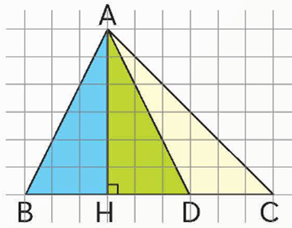  - GV nhận xét – tuyên dương  Bài 2:  - Gọi HS đọc yêu cầu.  - Cho HS hoạt động nhóm  Ở hình bên, tam giác STV được ghép bởi bốn hình tam giác đều. Tam giác STV có là tam giác đều không?  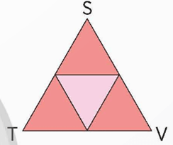  - Gọi các nhóm chia sẻ  - GV nhận xét – tuyên dương  Bài 3:  - Gọi HS đọc yêu cầu.  - Cho HS hoạt động nhóm  Quan sát biển báo giao thông hình tròn ở hình bên.  - Hình tròn lớn có đường kính 70 cm.  - Hình tròn nhỏ có đường kính 50 cm  a) Tính chu vi của biển báo.  b) Tính diện tích phần màu đỏ của biển báo.  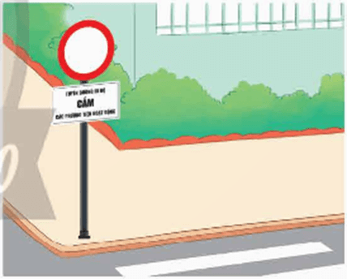  - Gọi các nhóm chia sẻ  - GV nhận xét – tuyên dương  Bài 4:  - Gọi HS đọc yêu cầu.  - Cho HS làm VBT  Tính tổng diện tích phần kính màu hồng và màu tím trên khung cửa sổ ở hình bên.  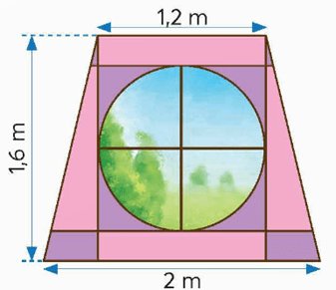  - GV chấm và nhận xét. | - HS đọc và xác định yêu cầu.  - HS làm bảng con.  a)  - Tam giác ABC là tam giác nhọn.  - Tam giác ABH là tam giác vuông  - Tam giác ADC là tam giác tù  b)  Các tam giác ABH, AHD, ADC có diện tích bằng nhau.  Giải thích  Ta thấy các đáy BH = HD = DC và cùng chung đường vao AH nên các tam giác ABH, AHD, ADC có diện tích bằng nhau.  c) Diện tích tam giác ABC là: 4,5×324,5×32= 6,75 (cm²)  - HS đọc và xác định yêu cầu.  - HS hoạt động nhóm đôi.  +Tam giác STV là tam giác đều.  Giải thích.  +Có thể dựa vào tiêu chí góc hoặc cạnh để nhận biết STV là tam giác đều.  + Các góc đỉnh S, T, V có số đo 60º vì là góc của các tam giác đều.  + Bốn tam giác đều có cạnh bằng nhau nên ST = TV = VS (mỗi cạnh gấp 2 lần cạnh của tam giác nhỏ).  + HS có thể đo góc và đo cạnh.  …  - Đại diện nhóm trình bày  - Các nhóm nhận xét  - HS đọc và xác định yêu cầu.  - HS hoạt động nhóm 4.  Bài giải  a) Chu vi của biển báo là:  70 × 3,14 = 219,8 (cm²)  b) Bán kính hình tròn lớn là:  70 : 2 = 35 (cm)  Diện tích hình tròn lớn là:  35 × 35 × 3,14 = 3846,5 (cm²)  Bán kính hình tròn nhỏ là:  50 : 2 = 25 (cm)  Diện tích hình tròn nhỏ là:  25 × 25 × 3,14 = 1962,5 (cm²)  Tính diện tích phần màu đỏ của biển báo.  3846,5 – 1962,5 = 1 884 (cm²)  Đáp số: 1 884 cm²  - Đại diện nhóm trình bày  - Các nhóm nhận xét  - HS đọc và xác định yêu cầu.  - HS làm VBT và bảng lớp.  Bài giải  Bán kính phần cửa sổ hình tròn là:  1,2 : 2 = 0,6 (cm)  Diện tích phần cửa sổ hình tròn là:  0,6 × 0,6 × 3,14 = 1,1304 (cm²)  Diện tích khung cửa sổ hình thang là:  (1,2+2)×1,62(1,2+2)×1,62=2,56 (cm²)  Tổng diện tích phần kính màu hồng và màu tím là:  2,56 – 1,1304 = 1,4296 (cm²)  Đáp số: 1,4296 cm²
3. Hoạt động Vận dụng, trải nghiệm
Vui học:  - GV cho HS hoạt động nhóm.  Bài thơ về diện tích hình thang.  - Gọi các nhóm chia sẻ  - GV nhận xét – tuyên dương | - HS hoạt động nhóm 4.    - Đại diện nhóm trình bày  - Các nhóm nhận xét
- GV nhận xét tiết học.  - Dặn HS chuẩn bị bài sau | - HS lắng nghe.
IV.ĐIỀU CHỈNH SAU BÀI DẠY (nếu có)
………………………………………………………………………………………………
………………………………………………………………………………………………
…………………………………………………………………………………………………

